Реферат ученицы 9 «В» класса Коретковской Полины на тему: «Raspberry Pi»

Оглавление:
Введение……………………………………….…………………………………………………….3
§1. История Raspberry Pi……………………………………….……………………………………….4
§2. ……………………………………….………………………………………..
§3.……………………………………….………………………………………..

Введение
Актуальность:
«Raspberry Pi – компактный и доступный компьютер, который можно использовать для нескучного обучения программированию и выполнения практических проектов» - гласит описание сайта www.raspberrypi.org . Из такого описания понятно простому пользователю Сети не так много, как хотелось бы, поэтому эта тема, однозначно, требует более внимательного и досконального подхода чем просто ознакомление с описанием сайта, а потом и с его содержимым, написанном исключительно на английском языке, что исключает прямую возможность НЕ англоговорящим узнать больше о Raspberry Pi и начать обучение программированию на нём.
Цель:
Создание текста, позволяющего узнать о Raspberry Pi и научиться программировать на минимальном уровне, путём изучения приведённых в пример программ и справочной информации.
Задачи:
- Дать краткую справку об истории, строении, конфигурациях Raspberry Pi
- Привести в пример и разобрать программы для начинающих, интересные способы практического применения Raspberry Pi
Источники:
https://www.raspberrypi.org/ - официальный сайт Raspberry Pi
http://raspberrypi.ru/ - русскоязычный блог о Raspberry Pi

§1 История Raspberry Pi
История Rapsberry Pi началась в 2011 году, когда Дэвид Брэбен, на тот момент сорокасемилетний программист из Великобритании, представивший к 2011 году 17 компьютерных игр, представил первый концепт компьютера Raspberry Pi.
Поскольку тогда этот компьютер был концептом, выпущенной в единственном экземпляре моделью, с момента создания до сегодняшних дней он потерпел кардинальные изменения, отчасти из-за такого количества версий, вышедших на данный момент – семи, отчасти из-за изменений, внесённых в компьютер после ознакомления общественности с концептом. В частности, на ранней стадии разработки Raspberry Pi, в процессе альфа-тестирования продукта, было решено убрать из компьютера детали, сильно увеличивающие стоимость конечного продукта и лишить его некоторых тестовых функций, так итоговая версия достаточно поубавила в размерах: стала на 20% меньше по занимаемой площади и лишилась двух слоёв из шести. Первая партия устройств была получена компанией Raspberry Pi Foundation 12 августа, о чем они сообщили, написав “The alpha boards are here!” на своём сайте.

На момент написания поста на своём сайте, создатели Raspberry Pi имели на руках первую «свежую» партию «малинки» прямо с завода. При начале работы с компьютером требовалось установить Linux, присоединить SD-карту и подключиться к Сети. Так же на сайте было опубликовано видео, в котором директор Raspberry Pi Foundation, Ибен Аптон, рассказывает об альфа-версии Raspberry Pi и фотографии, представленные ниже.

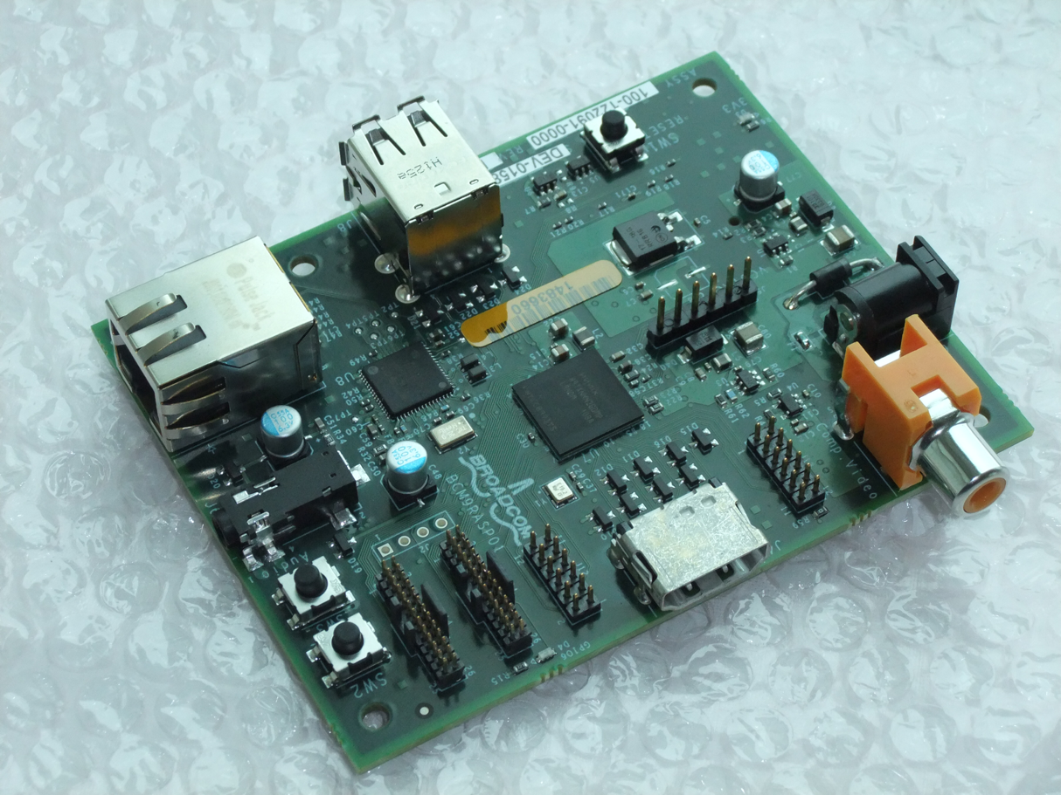

«Альфа-версия Raspberry Pi, прямиком с завода. Вид сверху»
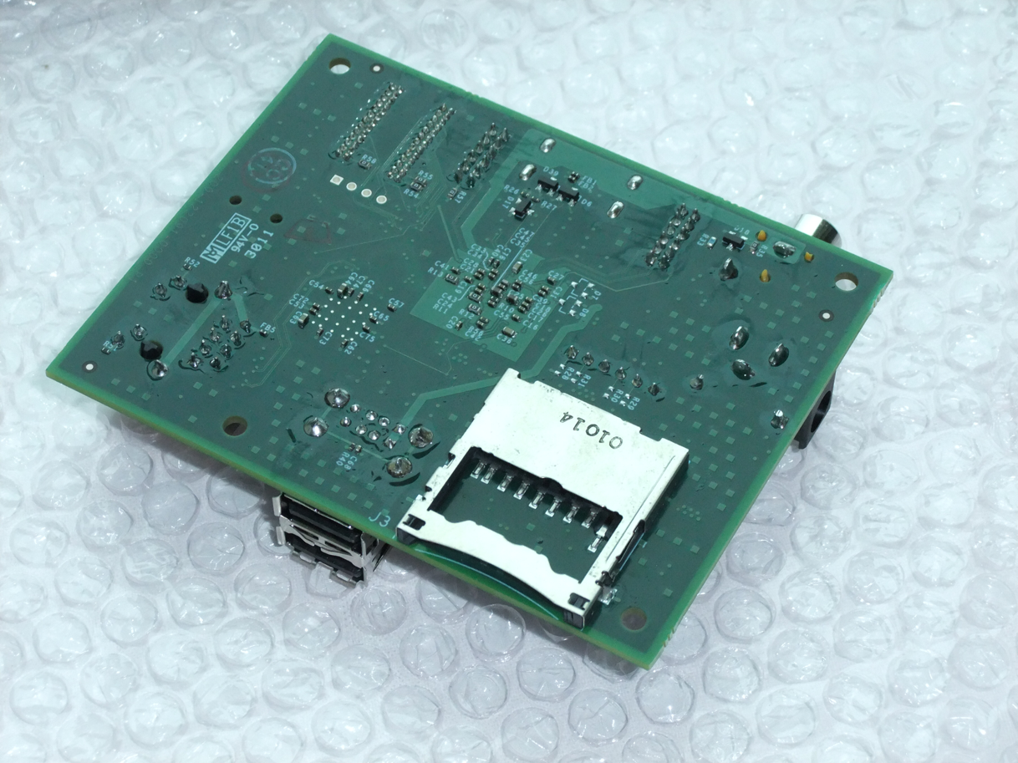

«Альфа-версия Raspberry Pi, прямиком с завода. Вид снизу»
В январе 2012 года было объявлено о начале производства первой партии, состоявшей из моделей B в количестве десяти тысяч экземпляров. На сайте сообщалось, что скоро для заказа станет доступна и модель А.
Первоначально создатели хотели производить сборку Raspberry Pi на заводах на территории Великобритании, однако при таком условии доставка компьютеров осуществлялась бы спустя три месяца после заказа, вместо трёх недель, как планировалось сначала. Поэтому рассмотрению подлежали страны Дальнего Востока, такие как Тайвань и Китай. Так же при производстве Raspberry Pi в Великобритании, стоимость компьютера бы резко возросла, ввиду этого Азия имело высокие шансы на создание первой партии, однако Raspberry Pi Foundation всё же хотели обеспечить возможность организации производства в Объединённом Королевстве и искали обходные лазейки до старта сбора заказов следующих партий.
На сайте Linux 29 февраля 2012 года появилось известие о старте продаж плат Raspberry Pi конфигурации «В», оснащённых ARM11-процессором ВСМ2835, обладающих тактовой частотой 700 МГц, оперативной памятью (ОЗУ) 256 Мбайт и поддержкой интерфейсов 10/100 Ethernet, USB, HDNI, UART, I²C, SPI+ 8 GPIO. Стоимость – 35$.
Модель «А», как и сообщалось ранее, вскоре поступила в производство, что произошло 14 декабря того же года. Стоимость – 20$ и 25$ за «А+».
Третья версия стала модификацией модели «В» - «В+» и была выпущена 14 июля 2014 года. Стоимость – 30$.
2 февраля следующего года вышла четвёртая версия Raspberry Pi – «2В». Стоимость – 35$.
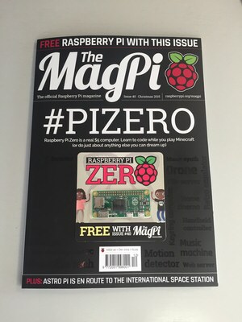
В следующей модели Raspberry Pi Foundation отказались от буквенной кодировки в пользу лаконичного «Raspberry Pi Zero». Эта модель была собрана в Уэльсе и стоит всего пять долларов. «Zero» является полноправным членом семейства Raspberry Pi. Совместно со стартом продаж вышел декабрьский номер журнала The MagPi, на обложке которого красовалась бесплатная «Zerо».

«Сороковой номер The MagPi во всей своей красе»

Поскольку эта модель имела один порт вместо четырёх, как было в предыдущих моделях, кабели-переходники на mini-HDMI и micro-USB предлагались всего за 4£ в магазине Swag Store, ещё одном подразделении сайта Raspberry Pi, или бесплатно за подписку на журнал The MagPi.

В феврале 2016 года в свет вышла Raspberry Pi 3, отличавшаяся от предыдущих моделей 64-битным процессором и поддержкойWi-Fi и Bluetooth. Стоимость модели – 35$.

Авторский перевод с английского “The Raspberry Pi is a tiny and affordable computer that you can use to learn programming through fun, practical projects”.
У Raspberry Pi существует только англоязычный официальный сайт, адаптации которого на русский язык нет. Однако существуют «фанатские» форумы русскоязычных пользователей в сети, которые еще будут упоминаться в работе.

